Сокращение объема файлов
Файлы
При использовании документов MS Office для сокращения размера лучше использовать MS Office 2007.
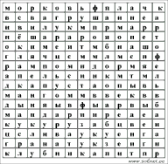
- Если в документах MS Office 2007 есть изображения, то воспользуйтесь функцией Работа с рисунками (закладка появляется при выделении любого рисунка), закладка Формат,
- Команда Сжатие рисунков, Параметры…,
- Установите Качество вывода – «Экран…достаточное для веб-страниц и проекторов». Нажмите ОК.
- Сохранить документ в формате MS Office 97-2003
В офисе 2003 тоже была команда «сжать рисунок». Нужно было выбрать параметры «для Интернет и экрана»
Фотографии
PictureManager (ПикчеМенеджер входит в приложения MS Office).
Щелкните правой кнопкой мыши на фотографии и выберите команду Открыть с помощью->Microsoft office PictureManager.
Команда Изменить рисунки на панели инструментов:
- Изменение размера
  - Выбрать Процент от исходной ширины
  - Либо произвольная высота и ширина: большая сторона не должна превышать 500.
- Сжатие рисунков
  - Установить Сжимать для веб-страниц
- Сохранить как задать новое имя фотографии. Эту фотографию опубликовать на сайте.
Photoshop (Фотошоп входит в первую помощь)
Меню Файл -> Сохранить для веб (Save for Web) -> закладка Оптимальный -> Сохранить (Save)
Как заархивировать файл?
Существует множество программ архивации. Следует воспользоваться той, которая Вам наиболее удобна. При этом следует выбирать формат архивации, который будет доступен большинству пользователей. Скорее всего, это – формат Zip или Rar. Обратите внимание, что документы, подлежащие внешнему контролю, архивировать не рекомендуется.
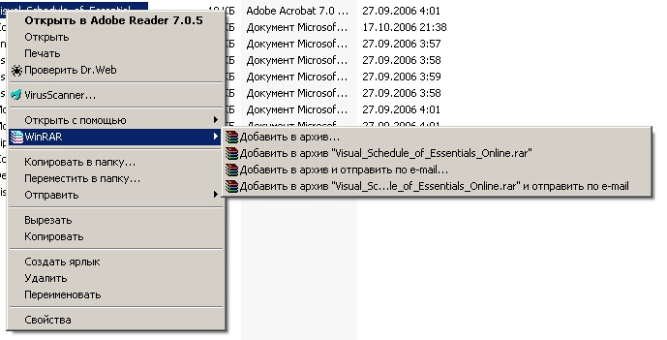
В данном примере мы пользуемся программой WinRar. Выбираем команду Добавить в архив. После этого архиватор предлагает нам выбрать формат записи, и мы выбираем Zip или Rar.
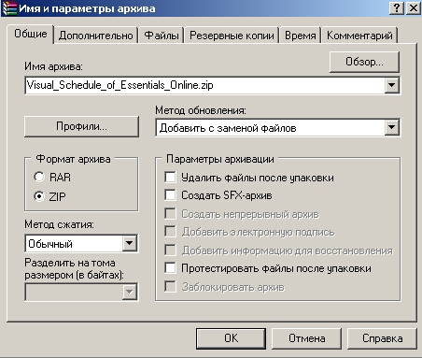
После того, как Вы сжали файл (или папку), архив можно публиковать на сайте.

Видео-файлы
Чтобы не хранить объемные видеофайлы на сервере edu54, Вы можете воспользоваться существующими в сети специальными видео-каналами, такими как YouTUBE, RuTUBE, Яндекс-видео.
- Для этого зарегистрируйтесь на одном из этих сайтов.
- Затем опубликуйе там свой материал (см. инструкцию ниже).
- Скопируйте ссылку на ваше видео и вставьте её на школьный сайт.
Справка по работе с видео-материалами:
1.Перейдите по ссылке Добавить видео.
2.Загрузив видео-файл, щелкните по видео-материалу
4.Скопируйте HTML код (выделить HTML-код, правая кнопка мыши, потом "Копировать")
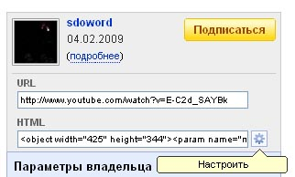
Можно настроить вид проигрывателя:
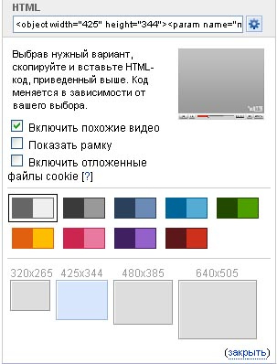

5.Заходим на страницу своего сайта, где мы хотим сделать ссылку на видео:
Конструктор школьных сайтов
На странице (лучше в пустой ячейке таблицы) пометьте, где Вы хотите вставить видео (можно просто написать «видео»). С помощью контекстного меню (правая кнопка мыши) выберите команду Просмотр HTML-кода.
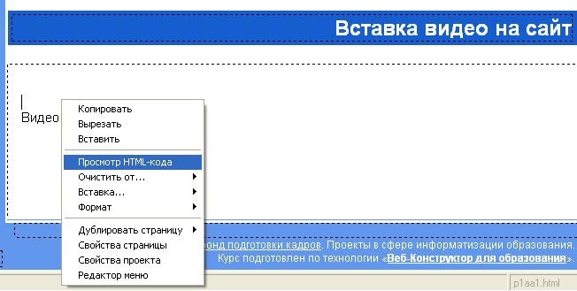
Вставить HTML-код вместо слова видео
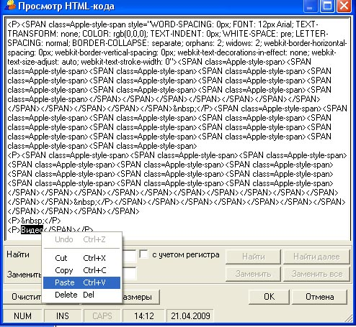
Нажать кнопку ОК!
Презентации
Можно воспользоваться сервисами интернет: GoogleDocs, http://files.mail.ru/ , Slideshare.
- Для этого зарегистрируйтесь на сайте.
- Затем выложите свой материал.
- Скопируйте HTML-код на презентацию и вставьте её на школьный сайт.
Как опубликовать презентацию (pps/ppt) в интернете?

